Операционные системы

Лабораторная работа №3

Матюшкин Денис Владимирович (НПИбд-02-21)

Содержание

# 1 Цель работы

* Научиться оформлять отчёты с помощью легковесного языка разметки Markdown.

# 2 Ход работы

1. Перед началом работы с Markdown скачаем и установим pandoc (рис. 1). А [pandoc-citeproc](https://github.com/jgm/pandoc/releases) и [pandoc-crossref](https://github.com/lierdakil/pandoc-crossref/releases) скачаем и разархивируем в нужные каталоги в /usr.

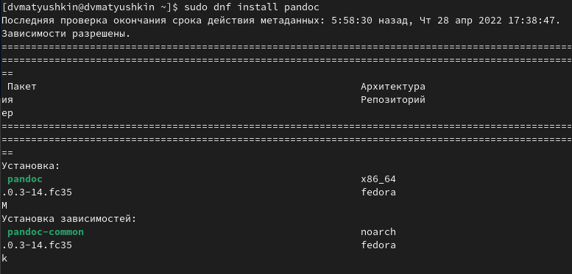

Рис. 1: Скачивание и установка pandoc

1. Также для работы нам необходим pdflatex, скачаем его и установим (рис. 2).

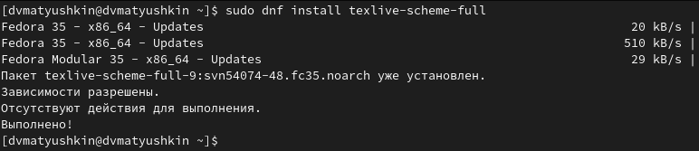

Рис. 2: Скачивание и установка pdflatex

1. После установки необходимых программ начем оформлять отчёт по предыдущей лабораторной работе в формате Markdown (рис. 3 и рис. 4). Шаблон нам дан в ранее созданном репозитории.

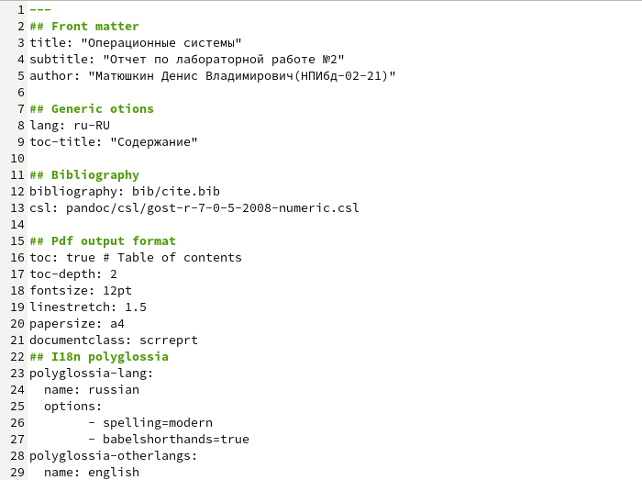

Рис. 3: Оформление титульного листа

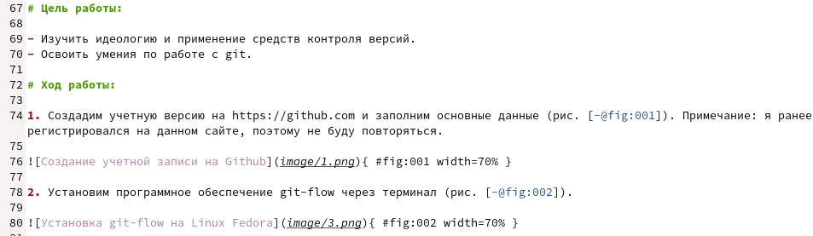

Рис. 4: Оформление цели и ход работы

1. Оформив весь отчет в виде Markdown, мы должны его конвертировать в формат docx и pdf. Для этого перейдем каталог лабораторной и пропишем *make* (рис. 5). Makefile нам ранее был дан для упрощения жизни. Терминал ругается из-за несоответсвии с нужной версии, но в итоге все правильно компилируется.



Рис. 5: Конвертирование файла md в docx и pdf

1. Перейдем каталог лабораторной, проверим конвертированные файлы (рис. 6).



Рис. 6: Проверка файлов на создание

# 3 Заключение

В ходе этой лабораторной работы мы научились оформлять отчёты с помощью легковесного языка разметки Markdown.